常天政办〔2021〕2号

区政府办公室关于印发《常州市天宁区
处置森林火灾应急预案》的通知

开发区管委会、镇政府、各街道办事处，区各办局：
经研究，现将《常州市天宁区处置森林火灾应急预案》印发给你们，请认真组织实施。

常州市天宁区人民政府办公室
2021年3月11日
（此件公开发布）
常州市天宁区处置森林火灾应急预案

目 录
1 总则
1.1 编制目的
1.2 编制依据
1.3 适用范围
1.4 工作原则
1.5 灾害分级
1.6 预案体系
2 主要任务
2.1 组织灭火行动
2.2 转移疏散人员
2.3 保护重要目标
2.4 转移重要物资
2.5 维护社会稳定
3 组织指挥体系与职责
3.1 指挥机构及职责
3.2 办事机构及职责
3.3 成员单位及职责
3.4 扑火前线指挥部
3.5 基层单位森林防灭火组织
4 应急力量
4.1 力量编成
4.2 力量调动
5 监测预警和信息报告
5.1 火险预测预报
5.2 林火监测
5.3 预警
5.4 信息报告
6 应急处置和救援
6.1 分级响应
6.2 应急响应工作流程
6.3 指挥原则
6.4 扑火方法
6.5 转移安置
6.6 医疗救护
6.7 保护目标
6.8 维护治安
6.9 灾情发布
6.10 火场清理
6.11 响应终止
7 后期处理
7.1 火灾评估
7.2 工作总结
7.3 奖惩问责
8 保障措施
8.1 运输保障
8.2 队伍保障
8.3 通信保障
8.4 物资保障
8.5 资金保障
8.6 技术保障
9 附则
9.1 名词术语解释
9.2 培训演练
9.3 预案管理与更新
9.4 预案解释
9.5 预案实施时间

附件1 常州市天宁区森林火灾应对组织指挥体系结构图
附件2 常州市天宁区森林火灾分级应对体系图
附件3 常州市天宁区森林火灾应急预案体系图
附件4 常州市天宁区处置森林火灾应急响应流程图
1 总则
  - 编制目的
  - 以习近平新时代中国特色社会主义思想为指导，深入贯彻落实习近平总书记关于防灾减灾救灾的重要论述，进一步建立健全森林火灾应对工作机制，依法有力有序有效实施森林火灾应急，最大程度减少森林火灾及其造成人员伤亡和财产损失，保护森林资源，维护生态安全。
1.2 编制依据
依据《中华人民共和国突发事件应对法》《中华人民共和国森林法》《森林防火条例》《军队参加抢险救灾条例》《国家森林火灾应急预案》《江苏省〈森林防火条例〉实施办法》《江苏省森林火灾应急预案》《常州市突发事件总体应急预案》《常州市突发事件预警信息发布管理办法》《常州市森林火灾应急预案》《常州市天宁区突发事件总体应急预案》等，制定本预案。
1.3 适用范围
本预案适用于在常州市天宁区行政区域内发生的森林火灾应急处置工作。
1.4 工作原则
坚持以人民为中心，坚持统一领导、协调联动，分级负责、属地为主，快速反应、高效应对的原则。实行各级行政首长负责制，森林火灾发生后，区和开发区（镇、街道）以及有关部门立即按照职责分工和相关预案开展处置工作。区政府是应对本行政区域一般森林火灾的主体。发生较大以上的森林火灾，区政府在省政府和市政府的指导协调下，开展应急处置工作。
1.5 灾害分级
按照受害森林面积和伤亡人数，森林火灾分为一般森林火灾、较大森林火灾、重大森林火灾和特别重大森林火灾四个等级。
一般森林火灾：受害森林面积在1公顷以下或者其他林地起火的，或者死亡1人以上3人以下的，或者重伤1人以上10人以下的。
较大森林火灾：受害森林面积在1公顷以上100公顷以下的，或者死亡3人以上10人以下的，或者重伤10人以上50人以下的。
重大森林火灾：受害森林面积在100公顷以上1000公顷以下的，或者死亡10人以上30人以下的，或者重伤50人以上100人以下的。
特别重大森林火灾：受害森林面积在1000公顷以上的，或者死亡30人以上的，或者重伤100人以上的。
1.6 预案体系
全区森林火灾应急预案体系由本预案、开发区（镇、街道）森林火灾应急处置办法、森林经营单位应急预案以及为应急预案提供支撑的工作手册和事件行动方案组成。
工作手册是预案涉及的有关部门和单位对自身承担职责任务进一步分解细化的工作安排，是本部门和单位应对森林火灾的操作指南。
事件行动方案是参与森林火灾应对的救援队伍、专家队伍等按照应急预案、工作手册或上级指挥机构要求，为执行具体任务并结合实际情况而制订的工作安排。事件行动方案应当明确队伍编成、力量预置、指挥协同、行动预想、战勤保障、通信联络等具体内容，以及采取的具体对策措施和实施步骤。
2 主要任务
2.1 组织灭火行动
指导协助组织扑明火、打火头、开隔离、清火线、守火场；协调解决地方政府在扑火工作中存在的实际困难。
2.2 转移疏散人员
指导协助组织开展解救、转移、疏散受威胁群众并及时进行妥善安置和必要的医疗救治。
2.3 保护重要目标
指导协助保护民生和重要军事目标以及重大危险源安全。
2.4 转移重要物资
指导协助组织抢救、运送、转移重要物资。
2.5 维护社会稳定
指导协助加强火灾发生地区社会治安工作，严密防范违法犯罪行为，加强重点目标守卫和治安巡逻，维护火灾发生地区社会秩序稳定。
3 组织指挥体系与职责
天宁区森林防灭火指挥部（以下简称“区森防指”）统一领导全区森林火灾应急处置工作。
全区森林火灾应急救援组织指挥体系由区森防指及其办事机构、前线指挥部、基层单位森林防灭火机构组成（见附件1）。
开发区（镇、街道）根据本行政区域森林资源的状况，成立相应的森林防灭火指挥机构，负责本行政区域森林火灾的应急处置工作。
3.1 指挥机构及职责
指挥由区政府分管应急副区长担任（必要时也可由区长担任）；
常务副指挥由区政府分管林业副区长担任；
副指挥由区政府办分管副主任、区人武部负责同志以及区应急管理局、天宁消防救援大队、自然资源和规划天宁分局主要负责同志担任。
成员单位由区人武部、区委宣传部、区委统战部（民宗局）、区发改局、区教育局、区工信局、区民政局、区财政局、区城管局、区农业农村局、区文体旅局、区卫健局、区应急管理局、公安天宁分局、天宁交警大队、天宁消防救援大队、自然资源和规划天宁分局、天宁交通执法大队组成。
主要职责：负责组织、协调和指导全区森林防灭火工作；负责一般森林火灾及其他需要区森防指响应处置的火灾扑救工作；监督检查辖区内各有关单位贯彻执行党中央国务院、省委省政府、市委市政府、区委区政府关于森林防灭火工作的决策部署以及其他事项的落实情况；组织指导有关森林火灾的调查评估处理和挂牌督办工作；协调开发区（镇、街道）之间、部门之间有关森林火灾扑救方面的重要问题；研究部署全区森林防灭火工作，决定森林防灭火工作其他重大事项。
3.2 办事机构及职责
区森防指下设办公室，作为全区森林防灭火工作的日常办事机构，设在区应急管理局，主任由区应急管理局主要负责人担任，副主任由区应急管理局、自然资源和规划天宁分局分管领导担任，各成员单位有关科室负责人为联络员。
主要职责：协调推动各成员单位和各地贯彻落实党中央国务院、省委省政府、市委市政府、区委区政府关于森林防灭火工作的各项决策部署和工作要求；协调解决全区森林防灭火工作中的重要问题和成员单位提出的重要事项；组织实施全区森林防灭火工作督查、约谈等工作，组织一般森林火灾调查评估处理工作；根据突发性气象和重点森林防火时段（清明节、劳动节、国庆节、中秋节、元旦、春节等）及时发布预警信息；按照指挥、副指挥要求，做好预案启动、一般森林火灾及其他需要区森防指响应处置的火灾扑救有关协调指导工作；负责区森防指成员单位的日常协调联络工作；承办区森防指交办的其他事项。
3.3 成员单位及职责
区人武部：参与森林防灭火指挥，负责组织、协调、指导郑陆镇武装部民兵分队加强防扑森林火灾培训演练。根据区森防指的要求，请示上级协调驻常部队（含预备役）和民兵参与处置森林火灾扑救工作。
区委宣传部：组织、协调和指导森林防灭火新闻发布及舆论引导工作；组织协调新闻媒体开展预防森林火灾公益宣传工作；统筹协调扑火前线指挥部的新闻发布工作等。
区委统战部（民宗局）：加强对林区各类宗教场所防火管理，完善各类防灭火设施和火灾救治工作，组织林区宗教场所从业人员参与森林火灾扑救。
区发改局：负责职责范围内救灾物资的购储、轮换和日常管理，根据区森防指指令规范调动和补充救灾物资。协调供电公司做好森林防火的电力保障工作。
区教育局：督促中、小学校开展形式多样的森林防火知识讲座和公益宣传教育活动。
区工信局：负责协调森林防灭火无线电通讯指挥网络建设，并对森林防火无线电通讯使用情况进行检查、监督，消除干扰，确保应急处置期间无线电通讯的畅通。负责协调中国电信、移动、联通常州分公司做好发生区级处置森林火灾火场与指挥部门的通讯保障工作，保证森林火灾扑救现场的指挥通信畅通。协调相关单位抢修和维护因灾损坏的通信设备，尽快恢复灾区通信；紧急情况下，调度应急通信设备，确保森林防火通信畅通；协助做好森林高等级火险预警信息传播工作。
区民政局：加强已建经营性、公益性公墓的火源管理，落实防火措施，配备防火设施，有计划地配合相关部门在公墓周围建设生物防火隔离带；协助有关部门加大林区散葬坟墓平迁工作；教育引导公民文明祭祀，负责做好公墓和坟区的火源管理工作；协助做好痴呆等智障人员的安全管理；组织对遇难人员遗体处置等善后工作。
区财政局：负责统筹安排专项资金，用于保障森林防火、灭火工作。
区城管局：负责对本系统所辖的公园等场所的森林火灾应急处置管理工作，设置森林防灭火设施，开展森林防火宣传活动，教育游客遵守森林防火管理规定。组织领导城管应急队伍配合森林火灾扑救工作。
区农业农村局（水利局）：负责农业生产防火宣传教育，制定农事用火安全措施，推进农作物秸秆综合利用，协助调查处理因农业生产引发的森林火灾。
区文体旅局：负责督促A级旅游景区做好森林旅游资源保护、开展森林防火宣传，对A级旅游景区森林防火工作进行督促检查。处置A级旅游景区发生的森林大火时，根据需要协调做好A级旅游景区安全保卫和疏导等相关工作。
区卫健局：做好灾区卫生防疫工作，提请市级医院开展伤病人员的救治工作。
区应急管理局：协助区委、区政府组织一般森林火灾应急处置工作，按照分级负责原则，组织指导协调森林火灾的应急处置工作；综合指导相关部门做好森林火灾防控工作；协调开展森林火情监测预警工作；会同自然资源和规划天宁分局协调森林火灾扑救专业力量建设，推动社会应急救援力量建设；依法统一发布森林火灾信息；做好灾害救助和安置工作；承担区森防指办公室日常工作。
公安天宁分局：组织做好森林火灾区的治安管理、安全保卫和森林火案侦破等工作，指挥群众紧急疏散，预防和打击各种违法用火活动，保证火灾扑救顺利进行。
天宁交警大队：负责火场交通管制，做好扑火救援车辆快速通行保障。
天宁消防救援大队：参与森林防灭火指挥；加强森林灭火技能训练；发生森林火灾时组织指挥应急消防救援队伍参与火灾扑救工作。
自然资源和规划天宁分局：负责落实综合防灾减灾规划相关要求；负责组织编制区级处置森林火灾应急预案，做好应急预案衔接工作，联合组织开展并指导监督应急预案演练；指导开展森林防火巡护、火源管理、防火设施等工作；组织指导开展宣传教育、监测预警、督查检查等防火工作。必要时，可提请区森防指，以指挥部的名义，部署相关防治工作。做好灾前森林防火监测预警工作，负责将火险信息进行行业内部通报；负责指挥森林火灾初期处置，确保“打早、打小、打了”；及时将森林火灾风险隐患排查整治工作、森林防火阶段性工作动态和工作总结等材料报区森防指。
天宁交通执法大队：协助做好火场交通管制和应急物资、车辆、人员运输保障工作。
区森防指成员单位除承担上述职责外，还应根据区森防指的要求，承担与其职责相关的其他工作；根据工作需要，可增加部分成员单位参与森林火灾应急处置和救援工作。
3.4 扑火前线指挥部
发生森林火灾时，按照属地管理原则成立扑火前线指挥部，当地开发区（镇、街道）主要领导担任现场指挥，第一时间组织当地扑火力量赶赴现场进行扑救，负责火灾现场扑救工作的指挥调度。随着火情发展、扑火指挥级别的提高，现场总指挥由上一级森林防灭火指挥机构指定。
扑火前线指挥部的主要职责：协调有关部门，调动扑火力量，采取行之有效的应对措施；传达、贯彻上级或本级森林防灭火指挥部机构对扑火救灾指示精神；及时向本级森林防灭火指挥部机构反馈火场信息；在全面掌握火灾现场自然条件、社会情况以及火场动态的情况下，调度森林消防队伍、消防救援队伍进行火场侦察，组织实施扑救；组织火场后勤保障工作；负责火灾现场的宣传及新闻报道工作。
扑火前线指挥部根据需要，可设扑救指挥、综合调度、通信保障、气象服务、交通保障、后勤保障、信息发布、专家支持、安全保卫、医疗救护、转移安置等小组。分工如下：
扑救指挥组：由发生地开发区（镇、街道）、区应急管理局、自然资源和规划天宁分局、天宁消防救援大队、开发区（镇、街道）消防救援中队等组成，主要负责火场侦察，掌握火情态势，根据火场规模、投入力量和领导指示，制订灭火方案，协调组织各类灭火队伍实施火灾扑救，指挥调控灭火行动，处置突发情况，检查验收火场。
综合调度组：由区应急管理局、自然资源和规划天宁分局等部门组成，主要负责传达上级指示精神，跟踪汇总火情和扑救进展，起草有关文字材料，收集整理音视频资料。综合协调内部事务，督办重要工作。
通信保障组：由区工信局等部门组成，主要负责指挥建立通信链路、火场组网，统筹划分和使用通信资源，保证前线指挥部与上级及火场一线联络畅通。
气象服务组：区森防指办公室提请市森防指办公室协调市气象局，成立气象服务组，负责提供火场气象实时服务，组织人工增雨作业。
交通保障组：由公安天宁分局、天宁交警大队、天宁交通执法大队等部门组成，主要负责协调落实公路运输等事宜，统筹做好火场区域及周边交通管控，协调灭火力量、物资、装备和生活物资等交通应急通行保障。
后勤保障组：由发生地开发区（镇、街道）、区发改局、区民政局、区财政局、区应急管理局、天宁交通执法大队等部门组成，主要负责火灾扑救期间所需食品、被装、机具、油料等后勤物资的组织和配送，以及做好其它相关保障工作。
信息发布组：由区委宣传部、区文体旅局、区应急管理局、自然资源和规划天宁分局等部门组成，主要负责协调组织新闻宣传报道工作，做好现场发布会和新闻媒体服务管理，组织开展舆情监测研判，加强舆情管控。
专家支持组：由区森防指负责组建，主要负责对灭火组织指挥、力量调动使用、灭火措施、火灾调查评估等提出意见建议。
安全保卫组：由区城管局、公安天宁分局、天宁交警大队等部门组成，主要负责协助灾区加强治安管理和安全保卫工作，预防和打击违法犯罪活动；维护灾区社会治安；维持交通秩序。
医疗救护组：由发生地开发区（镇、街道）、区卫健局等部门组成，主要负责接到森林火灾灾情通报后，迅速组织医务人员赶赴现场，做好救援准备工作；有人员伤亡时，积极开展救治工作，有危重伤员时，组织、调度、协调现场急救和转诊救治工作。
转移安置组：由发生地开发区（镇、街道）、区民政局、区应急管理局等部门组成，主要负责森林火灾造成的灾民需要紧急转移时，协调灾民临时安置和生活保障工作。
扑火前线指挥部场所及扑救人员的食品、饮用水供应等相关保障工作由火灾发生地开发区（镇、街道）负责协调提供。
3.5 基层单位森林防灭火组织
基层单位森林防灭火组织为开发区（镇、街道）森林防灭火指挥机构，其职责为：落实属地监管职责，强化火源管理；组织指导村（社区）落实森林防灭火巡防值班，落实火情报告制度，做到森林火灾初期处置，确保“打早、打小、打了”；负责勘查区域内通往火场道路状况，组织开展和协调紧急扑火通行道路抢修，保证正在执行扑救森林火灾任务车辆道路畅通，对应急救援队伍开启绿色通道；负责增援人员、扑救物资、需转移伤员和受灾群众的紧急运输工作，派员并协调交警做好火场交通管制。
4 应急力量
4.1 力量编成
4.1.1 扑救森林火灾应以天宁消防救援大队、开发区（镇、街道）消防救援中队为第一梯队；开发区（镇、街道）民兵、预备役及解放军为第二梯队。必要时可动员当地机关干部及群众等非专业力量协助扑救工作，但不得动员残疾人、孕妇和未成年人以及其他不适宜参加森林火灾扑救的人员参加扑救工作。
4.1.2 跨开发区（镇、街道）增援机动力量的组成。如当地扑火力量不足时，根据火灾发生地森林防灭火指挥机构提出的申请，区森防指可以调动本辖区其他地区的扑火队伍实施跨区域支援扑火。原则上以专业森林消防队伍和消防救援队伍为主，开发区（镇、街道）民兵、预备役及解放军为辅；就近增援为主，远距离增援为辅；从低火险区调集为主，高火险区调集为辅。可根据当时各地火险程度和火灾发生情况，调整增援梯队顺序。
4.2 力量调动
4.2.1 扑火力量调动程序。当需要跨开发区（镇、街道）调动消防队伍时，由区森防指向调出开发区（镇、街道）下达调动命令，由调出开发区（镇、街道）组织实施。
4.2.2 就近调动队伍。一旦发生火情，全区森林消防队伍、消防救援队伍做好扑火准备，随时听候区森防指调动派遣。队伍调动遵循就近原则，确保实现首战成功。
4.2.3 解放军和武警部队的调动。由区森防指请示上级协调驻常部队，提出兵力需求，按有关规定组织实施。
5 监测预警和信息报告
5.1 火险预测预报
区森防指办公室商请市森防指办公室协调市气象管理部门提供全区24小时森林火险天气等级预报和高森林火险天气警报，为预防森林火灾创造有利条件。发生森林火灾后，区森防指办公室商请市森防指办公室协调市气象管理部门开展火场天气实况监测工作，提供火场天气形势预报，区森防指办公室通过信息发布平台和广播、电视、报纸、互联网、手机短信等渠道向涉险区域相关部门和公众发布。
5.2 林火监测
对卫星林火监测中心或气象卫星提供的热点监测报告和火情图像，区森防指及时通知相关开发区（镇、街道）核查，并反馈市森防指办公室。通过林火视频监控系统、地面巡护系统、无人机监测系统对林区进行密切监测，形成“空天地”立体型林火监测网络。
5.3 预警
5.3.1 预警分级
根据森林火险等级、火行为特征和可能造成的危害程度，将森林火险预警级别划分为四个等级，由高到低依次用红色、橙色、黄色和蓝色表示。红色预警信息表示有效期内森林火险气象等级达到五级（极度危险），林内可燃物极易点燃，且极易迅猛蔓延；橙色预警信息表示有效期内森林火险气象等级达到四级（高度危险），林内可燃物容易点燃，易形成强烈火势快速蔓延；黄色预警信息表示有效期内森林火险气象等级为三级（较高危险），林内可燃物较易点燃，较易蔓延；蓝色预警信息表示有效期内森林火险气象等级为二级（中度危险），林内可燃物可点燃，可以蔓延。
5.3.2 预警发布
自然资源和规划天宁分局、区应急管理局通过广播、电视、报刊、信息网络、微信公众号等方式，向涉险区域相关部门和社会公众转发市森防指发布的预警信息。
5.3.3 预警响应
当发布蓝色预警信息后，开发区（镇、街道）和各森林防火责任单位密切关注天气情况和森林火险预警变化，加强森林防火宣传工作，注意卫星林火监测热点核查反馈情况。
当发布黄色预警信息后，开发区（镇、街道）和各森林防火责任单位在蓝色预警响应措施的基础上，加强森林防火巡护、瞭望监测，加大野外火源管理力度，认真检查装备、物资落实情况，专业森林消防队伍、消防救援队伍进入待命状态，做好森林火灾扑救有关准备。
当发布橙色预警信息后，开发区（镇、街道）和各森林防火责任单位在黄色预警响应措施的基础上，禁止在森林防火区野外用火，区森防指适时派出检查组，对预警地区森林防火工作进行督导检查，专业森林消防队伍、消防救援队伍要靠前驻防。
当发布红色预警信息后，开发区（镇、街道）和各森林防火责任单位在橙色预警响应措施的基础上，通过新闻媒体报道红色预警响应和森林防火警示信息，严禁一切野外用火。区森防指派出检查组对预警地区的森林防火工作进行蹲点督导检查，做好物资调拨和防火经费的准备，全区专业森林消防队伍、消防救援队伍进入戒备状态，做好赶赴火场的应急准备。
5.4 信息报告
5.4.1 速报
一旦发现或接报火情时，火灾发生地要迅速了解和掌握森林火情，按照规范要求第一时间向区森防指办公室报告火情和早期火情处理情况。
开发区（镇、街道）应在接报后15分钟内向区森防指办公室电话报告，分管领导组织队伍第一时间赶赴火场进行研判，区森防指办公室在接报后35分钟内将火灾发生的时间、地点、类型、等级、火情态势、扑救力量、有无伤亡情况、火场及周边情况、可能引发因素、发展趋势以及早期火情处理情况等火灾书面材料向区政府汇报同时根据响应级别上报市森防指办公室。必要时，应及时向受威胁地区有关单位和相邻行政区域相关部门通报。
党中央国务院、省委省政府、市委市政府、区委区政府对突发事件报告另有规定的从其规定执行。
5.4.2 续报和终报
根据森林火灾发展变化、应急处置和救援工作进展，原速报单位加大续报工作力度，密切跟踪火情进展，随时上报最新信息，并做好终报工作。
5.4.3 开发区（镇、街道）对下列重要火情应立即报告区森防指，区森防指接报后立即核准情况向区政府汇报并报市森防指：
（1）过火森林面积超过10亩以上的森林火灾；
（2）造成人员受伤的森林火灾；
（3）危及居民区的森林火灾；
（4）发生在郑陆镇行政交界地段的森林火灾；
（5）清明节、劳动节、国庆节、中秋节、元旦、春节等敏感期、高危期的火灾；
（6）需要请求支援扑救的森林火灾。
5.4.4 火灾统计与上报
区森防指办公室按照相关要求，做好火灾信息收集、汇总、分析和上报工作，其他相关部门应积极配合。
6 应急处置和救援
6.1 分级响应
根据森林火灾发展态势，按照属地管理先期处置、分级响应、分级负责的原则，及时调整扑火组织指挥机构和力量。火灾发生后，开发区（镇、街道）森林防火指挥机构应在第一时间进行处置，超出处置能力的一般森林火灾，交由区森防指负责指挥；初判发生较大森林火灾或超出区森防指处置能力范围的，区森防指立即报告市森防指，指挥权随之移交市森防指。
根据火灾严重程度、火场发展态势和当地扑救情况，区级层面应急处置工作设定Ⅳ级、Ⅲ级、Ⅱ级、Ⅰ级四个响应等级，并通知火灾发生地根据响应等级落实相应措施。
6.1.1 Ⅳ级响应
发生一般森林火灾，接到最初火情报告时，区森防指按规定向区政府报告，并向区森防指有关成员单位通报情况。区森防指立即启动Ⅳ级应急响应，组织实施以下应急措施：
（1）区森防指办公室及时了解森林火灾最新情况，组织火灾连线、视频会商调度；
（2）根据需要派出工作组赶赴火场，协调、指导火灾扑救工作；
（3）指导火灾发生地拟定扑救方案，研究火灾扑救措施；
（4）通知其他开发区（镇、街道）消防救援队伍做好扑火准备，随时准备增援扑火；
（5）区森防指办公室商请市森防指办公室协调市气象管理部门提供天气预报和天气实况服务，做好人工影响天气作业准备。
6.1.2 Ⅲ级响应
发生一般森林火灾但满足本案中5.4.3的情形之一或情况紧急时，及时向区政府和市森防指报告，并向区森防指有关成员单位通报情况。区森防指立即启动Ⅲ级应急响应，设立扑火前线指挥部，人员由事发地开发区（镇、街道）、区森防指有关成员单位和专家组成，负责现场指挥、组织、协调各成员单位按照各自职责开展森林火灾应急处置和救援工作，并根据工作需要设立工作组，组织实施以下应急措施：
（1）区森防指组织有关成员单位召开会议联合会商，分析火场形势，研究扑救措施及保障工作，并进行火灾处置；
（2）区森防指会同有关部门和专家组成工作组赶赴火场，协调、指导火灾扑救工作；
（3）根据火情发展态势需要，增派其他开发区（镇、街道）消防救援队伍支援参加扑火；
（4）请示上级协调调派驻常部队（含预备役）、民兵，协调调派武警、公安等参加火灾扑救工作；
（5）根据火情发展态势需要，协调做好扑火物资调拨运输、卫生应急队伍增援等工作；
（6）协调相关媒体加强森林火灾及扑火救灾宣传报道。
6.1.3 Ⅱ级、Ｉ级响应
发生较大以上森林火灾或火情超出控制能力时，区森防指立即向市森防指报告，请求给予指导和支援，移交现场指挥权，同时按照要求做好森林火灾扑救的相关工作。
6.2 应急响应工作流程
天宁区森林火灾应急响应工作流程详见“附件4 天宁区处置森林火灾应急响应流程图”。
6.3 指挥原则
区森防指根据需要，在森林火灾现场成立扑火前线指挥部；根据任务变化和救援力量规模，相应提高指挥等级。各扑火力量在扑火前线指挥部的统一调度指挥下，明确任务分工，落实扑救责任。现场指挥员要认真分析地理环境和火场态势，在扑火队伍行进、驻地选择和扑火作业时，时刻注意观察天气和火势的变化，确保扑火人员安全。
开发区（镇、街道）消防救援队伍等执行森林火灾扑救任务，接受区森防指的指挥；执行跨开发区（镇、街道）界森林火灾扑救任务的，接受区森防指统一指挥；执行跨区界森林火灾扑救任务的，接受市森防指统一指挥；执行跨设区市市界和重大、特别重大森林火灾扑救任务的，接受省森防指的统一指挥。
军队执行森林火灾扑救任务，应当在区政府的统一领导下进行，具体任务由区森防指赋予。
6.4 扑火方法
在扑火战略上，要尊重自然规律，采取“阻、打、清”相结合，做到快速出击、科学扑火，集中优势兵力打歼灭战。
在扑火战术上，要采取整体围控，各个歼灭；重兵扑救，彻底清除；阻隔为主，正面扑救为辅等多种方式和手段进行扑救，减少森林资源损失。
在扑火力量使用上，坚持以专业森林消防队伍、消防救援队伍为主，其他经过训练的或有组织的非专业力量为辅的原则。
在落实责任制上，采取分段包干、划区包片的办法，建立扑火、清理和看守火场的责任制。
6.5 转移安置
当居民点、人员密集区受到森林火灾威胁时，及时采取有效阻火措施，制定紧急疏散方案，有组织、有秩序地及时疏散居民、受威胁人员，确保人民群众生命安全。区、开发区（镇、街道）根据有关规定妥善做好受灾群众安置和灾后重建工作，确保受灾群众有饭吃、有衣穿、有干净的水喝，有病能得到及时医治，并重点保证基础设施和安居工程的恢复重建。
6.6 医疗救护
因森林火灾造成人员伤亡时，火灾发生地政府要积极开展救治工作。伤员由当地医疗卫生部门或当地医疗卫生部门商请上级医疗卫生部门组织进行救治，必要时卫生健康主管部门组织医疗专家协助进行救治；对因扑救森林火灾负伤、致残或者死亡的人员，区应急管理局、区民政局按照国家有关规定办理。
6.7 保护目标
当重要目标物和重大危险源受到火灾威胁时，迅速调集专业队伍，在专业人员指导下，确保救援人员绝对安全的前提下全力消除威胁，确保目标安全。
6.8 维护治安
加强森林火灾受影响区域社会治安管理，严厉打击借机盗窃、抢劫、哄抢救灾物资、传播谣言等违法犯罪行为。在相关重要场所加强治安巡逻，维护社会稳定。
6.9 灾情发布
一般森林火灾信息由区森防指向社会发布；较大以上森林火灾信息发布按照国家、省、市有关规定执行。
通过授权发布、发新闻稿、接受记者采访、举行新闻发布会和专业网站、官方微博、微信公众号等多种方式、途径，及时、准确、客观、全面向社会发布森林火灾和应对工作信息，回应社会关切。发布内容包括起火时间、火灾地点、过火面积、损失情况、扑救过程、火案查处和责任追究情况等。
6.10 火场清理
森林火灾明火扑灭后，继续组织扑火人员做好余火清理工作，划分责任区域，并留足人员看守火场。经检查验收，达到无火、无烟、无气后，扑火人员方可撤离。安排留守人员担负后续清理和看守火场任务。
6.11 响应终止
森林火灾扑救工作结束后，火场清理验收合格、次生灾害后果基本消除后，由火灾发生地政府提出申请，区森防指同意后，按启动响应的相应权限终止响应，并通知相关单位或部门。
7 后期处理
7.1 火灾评估
发生一般森林火灾，天宁公安分局对森林火灾发生原因、肇事者等情况进行调查，自然资源和规划天宁分局、区应急管理局会同相关部门（或委托第三方）依法对受害森林面积和蓄积、人员伤亡、其他经济损失等情况进行调查和评估，向区政府提交评估报告。区森防指相关部门按照要求配合做好较大以上森林火灾调查工作。
7.2 工作总结
扑火工作结束后，要及时进行全面工作总结，重点是总结分析火灾发生的原因和应吸取的经验教训，提出改进措施。
7.3 奖惩问责
根据有关法律法规，对在扑火工作中贡献突出的单位和个人给予表彰和奖励；对森林防灭火工作不力导致严重后果的，区政府及有关部门应及时对责任部门（单位和个人）约谈，要求其采取措施及时整改；必要时，依据有关法律法规追究责任。
8 保障措施
8.1 运输保障
增援扑火力量及携行装备的运输以车辆输送方式为主。
8.2 队伍保障
加强各级森林消防队伍建设，开发区（镇、街道）或驻林区工矿企业、行政单位均应成立专业或半专业森林消防队伍。在坚持重点武装专业扑火力量的同时，也要重视后备扑火力量的准备，保证有足够的扑火梯队。各种扑火力量要在区森防指的统一组织协调下，相互支援、积极配合、协同作战。
8.3 通信保障
建立区、开发区（镇、街道）与火场的森林防火通信网络和火场应急通信保障体系，配备与扑火需要相适应的通信设备和通信指挥车。要充分利用现代通信手段，把有线电话、移动电话、卫星电话、无线电台及互联网等有机结合起来，森林防火区域通信和视频传输盲区由通信行业管理部门协调辖区内基础电信运营企业、铁塔公司，发挥社会基础通信设施的作用，为扑火工作做好公众通信网的应急通信保障组织工作。
8.4 物资保障
区、开发区（镇、街道）应根据森林资源保护和应对森林火灾发生的形势和要求，进一步提高装备水平。区、开发区（镇、街道）森林防灭火指挥机构根据各自辖区的森林防灭火任务，建立相应的森林防火物资储备库，储备足够的扑火机具、物资和装备。
8.5 资金保障
区政府应当将森林防灭火基础设施建设纳入本级国民经济和社会发展规划，保障森林防灭火所需支出。
8.6 技术保障
区森防指办公室商请市森防指办公室协调市气象管理部门为扑火工作提供火场气象保障服务，包括火场天气实况、天气预报、高火险警报、人工增雨等技术保障；区森防指办公室商请电信、移动为扑救森林火灾提供通信和网络技术保障；高等院校和森林防灭火科研机构的森林防灭火专家提供灭火技术咨询和现场指导。
9 附则
9.1 名词术语解释
本预案中所称的森林火灾是指失去人为控制，在林内自由蔓延、扩展，对森林、森林生态系统带来一定危害和损失的森林火灾。
本预案有关数量的表述中，“以上”含本数，“以下”不含本数。
9.2 培训演练
9.2.1 培训
区森防指及开发区（镇、街道）要有计划地开展扑火指挥员、专业队员、森林防火区域广大干部职工、群众等的扑火技能和安全知识培训，加强实战训练和扑火演习，提高扑火队伍的综合素质和扑火作战能力，向人民群众宣传普及避火安全常识。
9.2.2 演练
区森防指组织有关单位按照预案要求，定期组织综合演练，提高防范和处置森林火灾的综合能力。
9.3 预案管理与更新
预案实施后，要根据实际情况，适时组织进行评估和修订。开发区（镇、街道）结合当地实际制定森林火灾应急处置办法，村（社区）编制村级森林防灭火工作指南。
9.4 预案解释
本预案由区森防指办公室负责解释。
9.5 预案实施时间
本预案自印发之日起实施。
附件1 常州市天宁区森林火灾应对组织指挥体系结构图
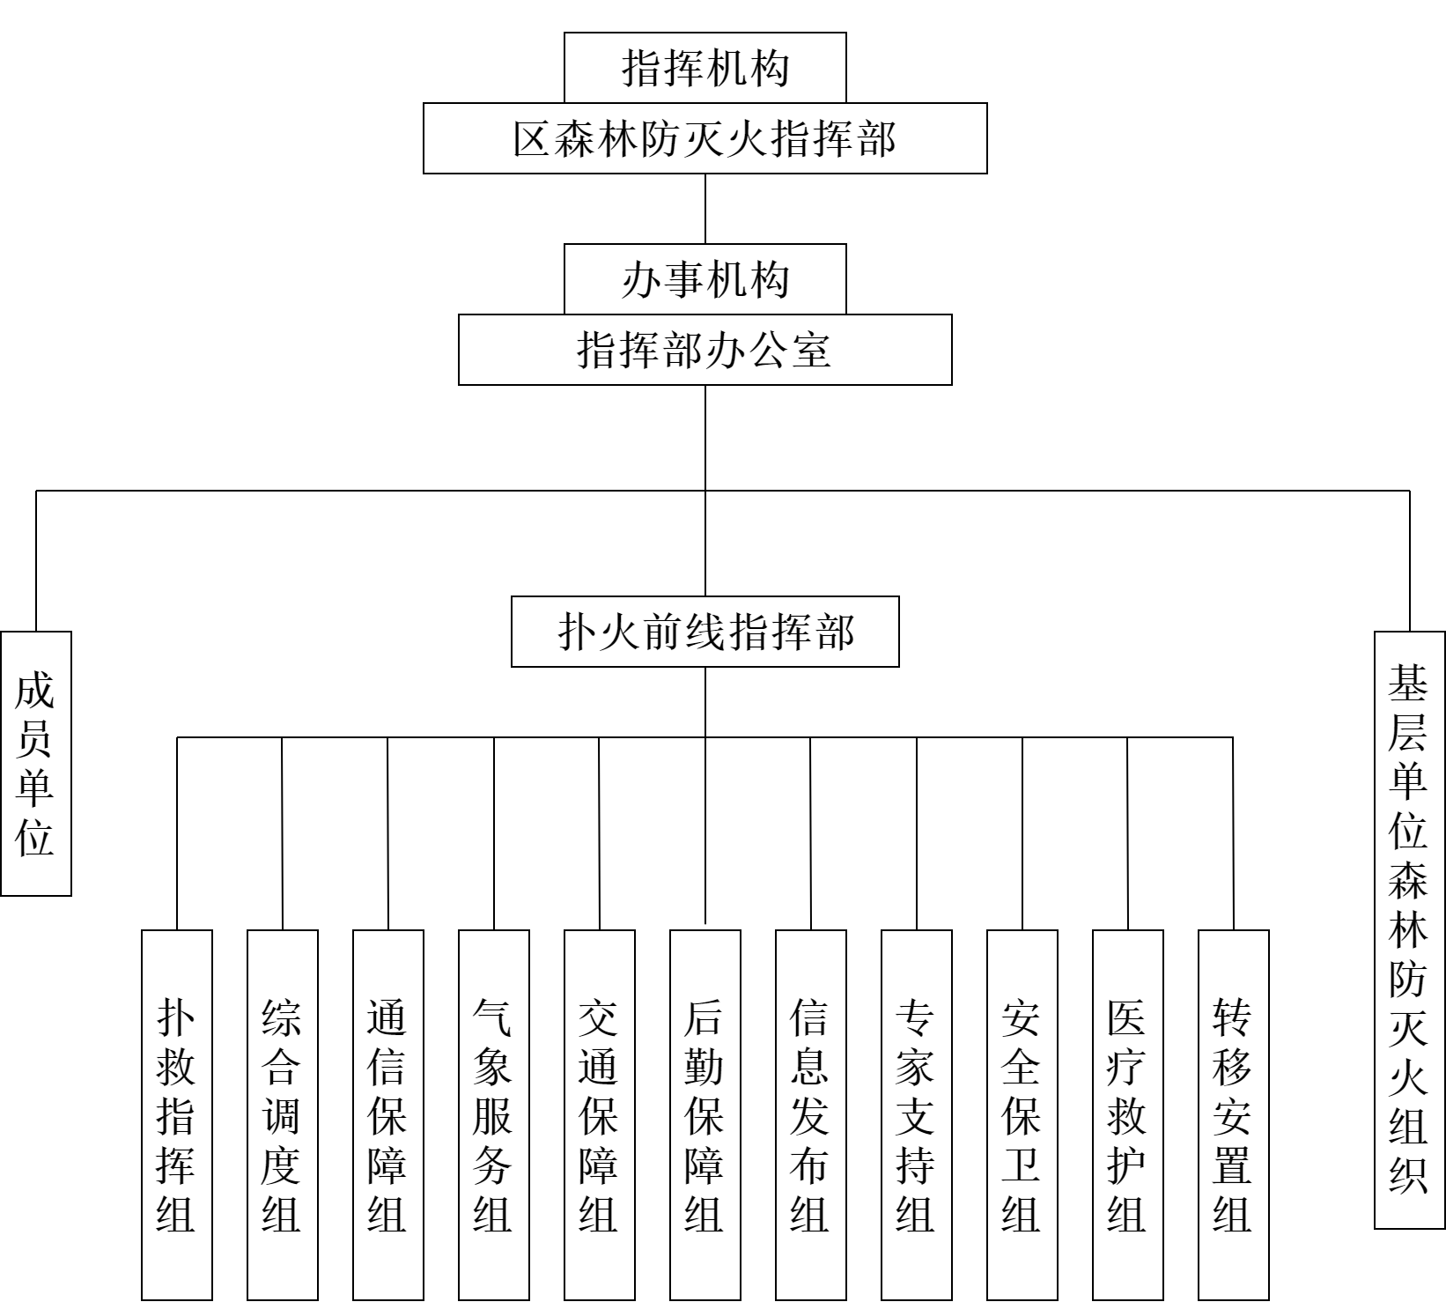
附件2 常州市天宁区森林火灾分级应对体系图
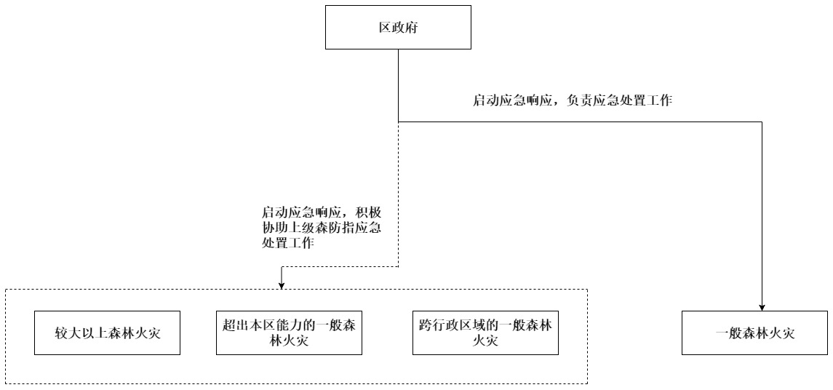
附件3 常州市天宁区森林火灾应急预案体系图

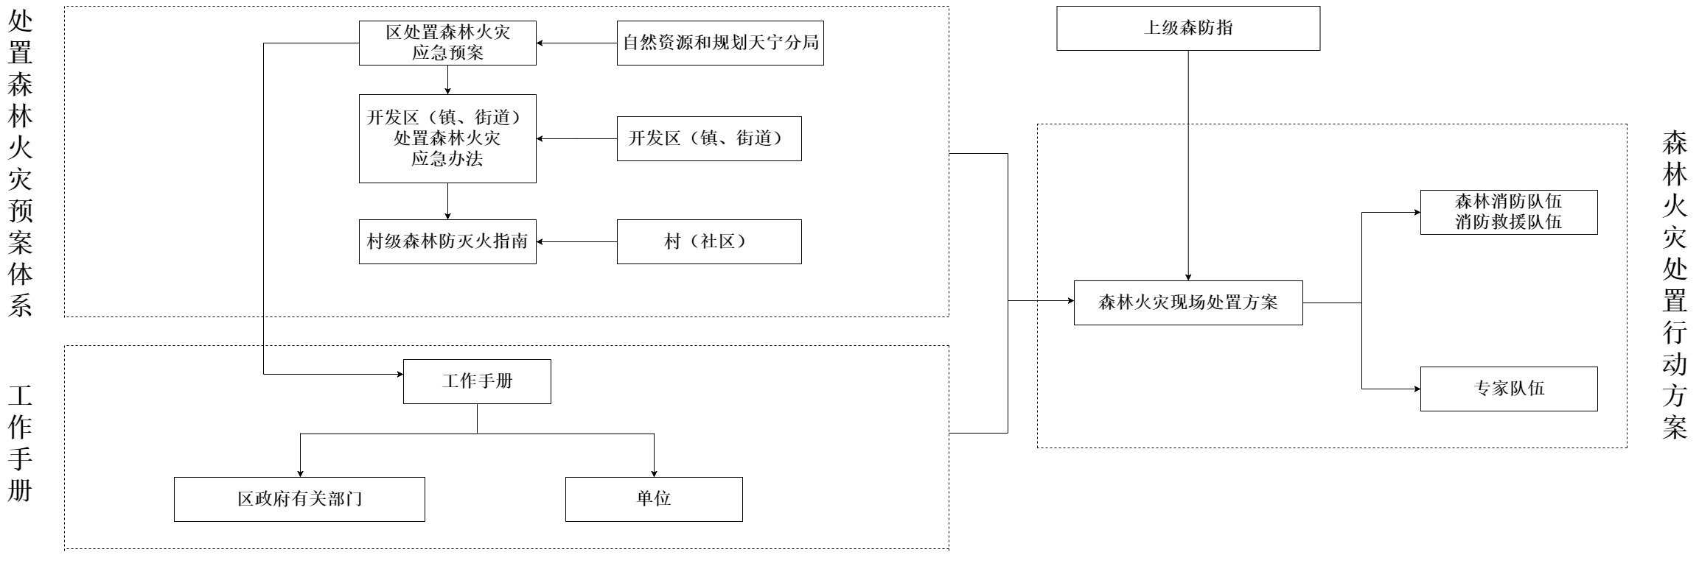

附件4 常州市天宁区处置森林火灾应急响应流程图
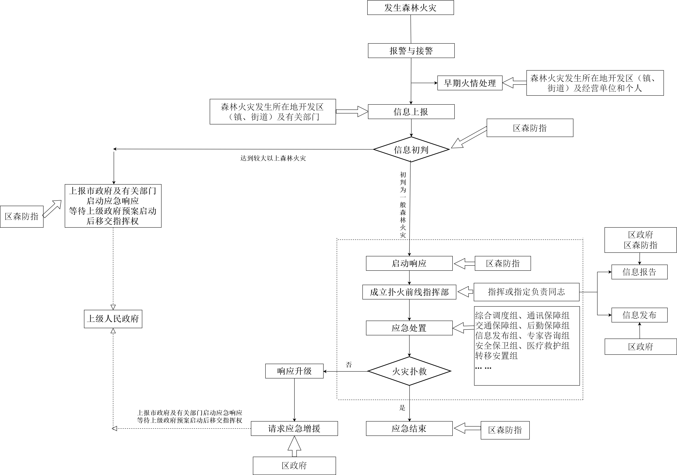
常州市天宁区人民政府办公室 2021年3月11日印发

